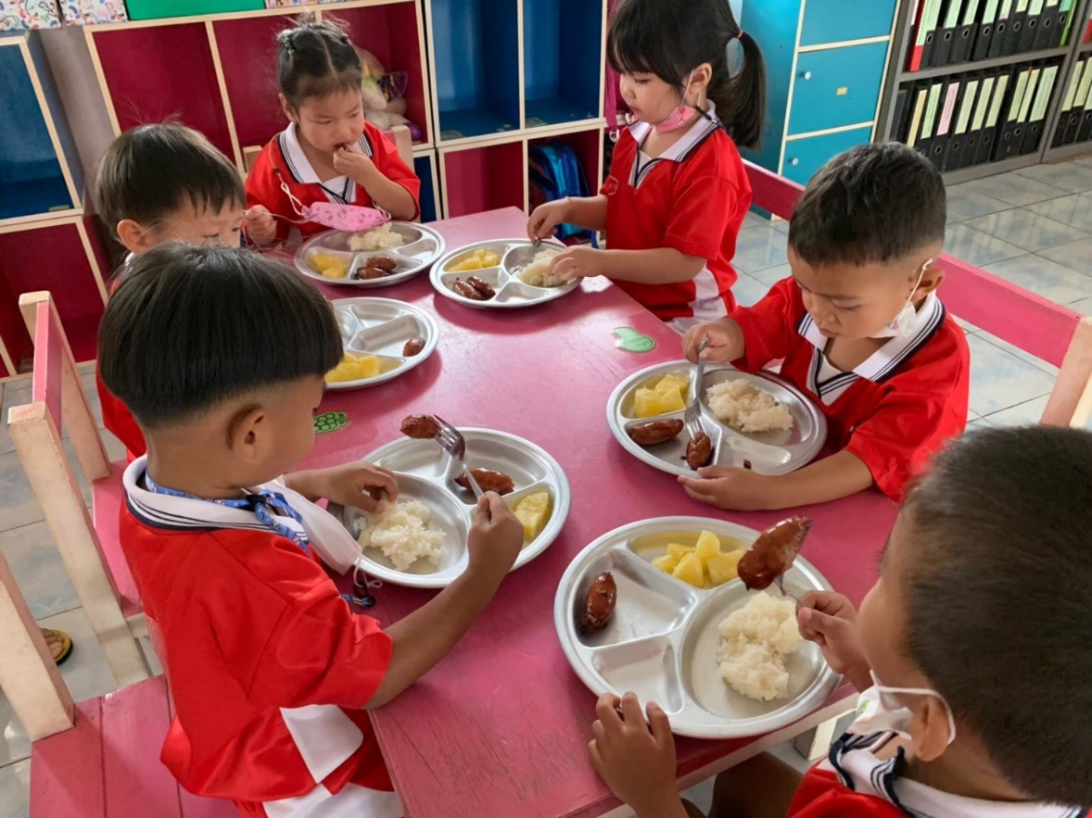
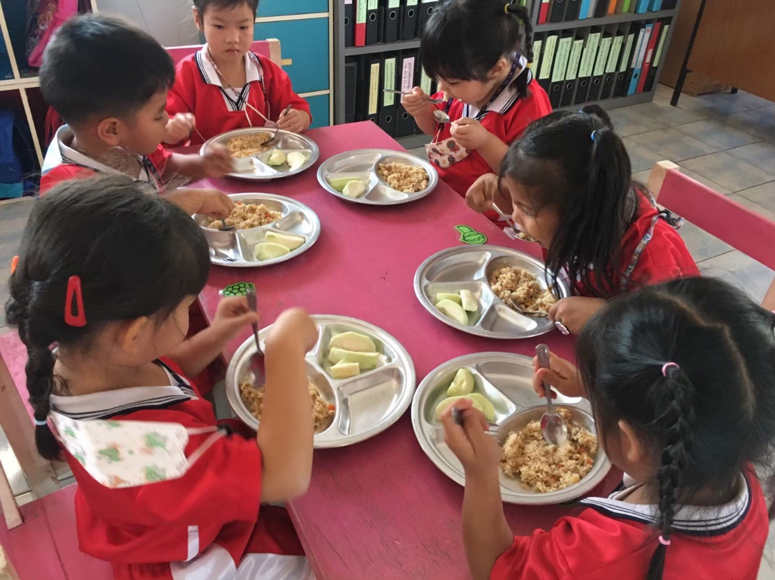
โครงการสนับสนุนค่าใช้จ่ายการบริหารสถานศึกษาอาหารกลางวัน
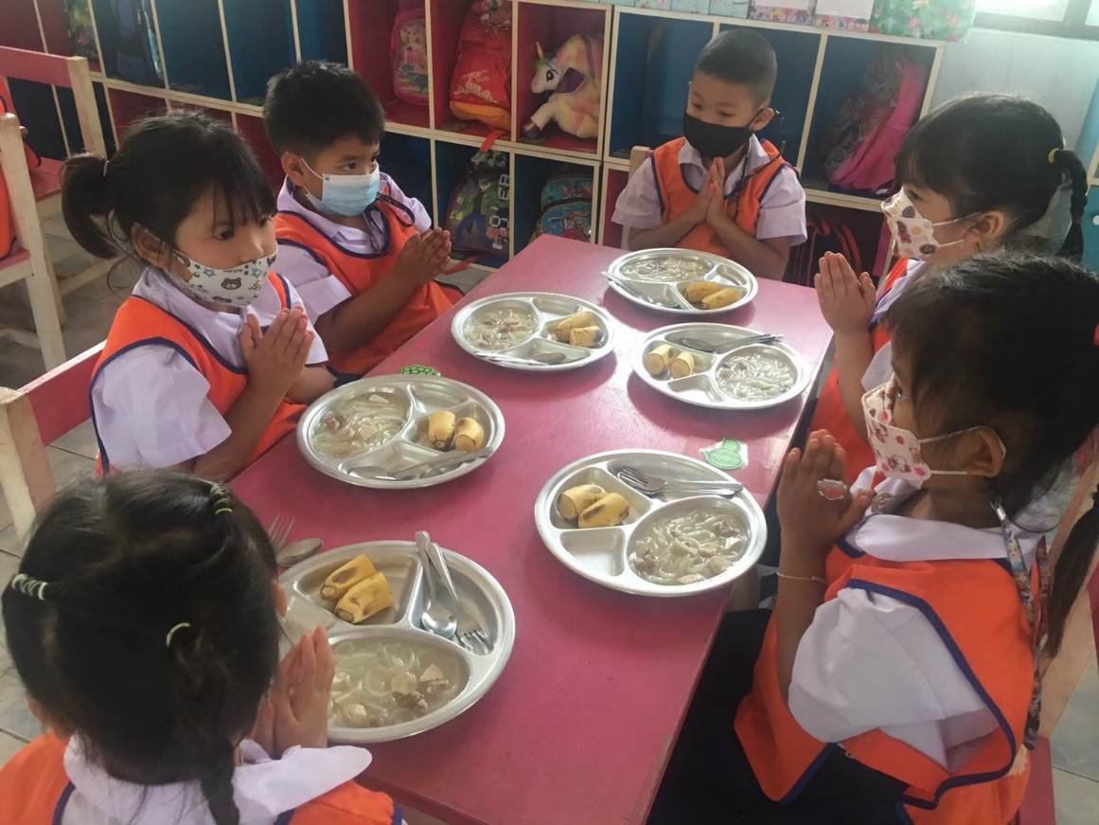

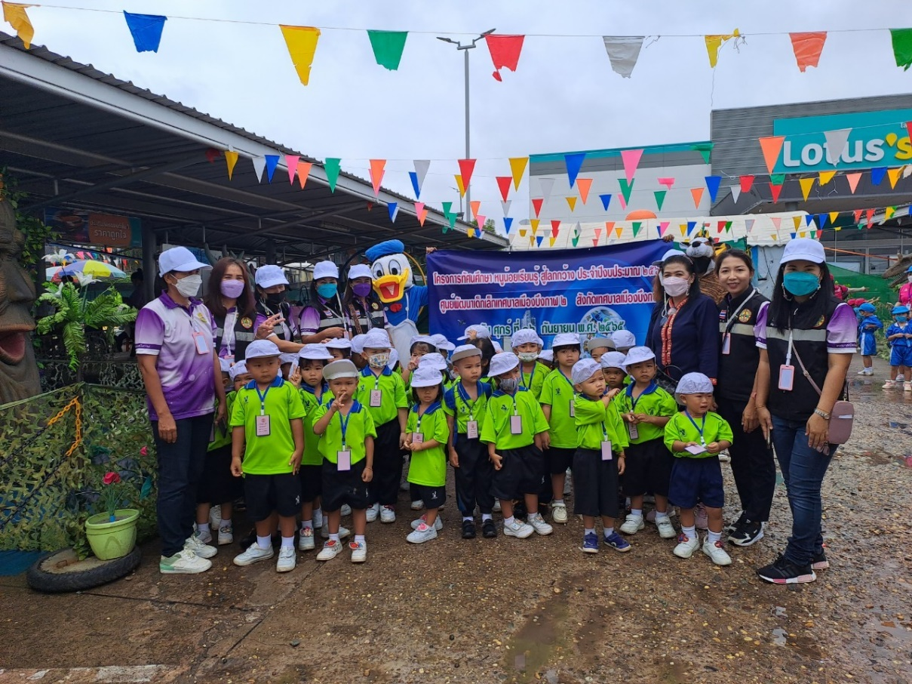
โครงการทัศนศึกษา หนูน้อยเรียนรู้ สู่โลกกว้าง ประจำปีงบประมาณ ๒๕๖๕
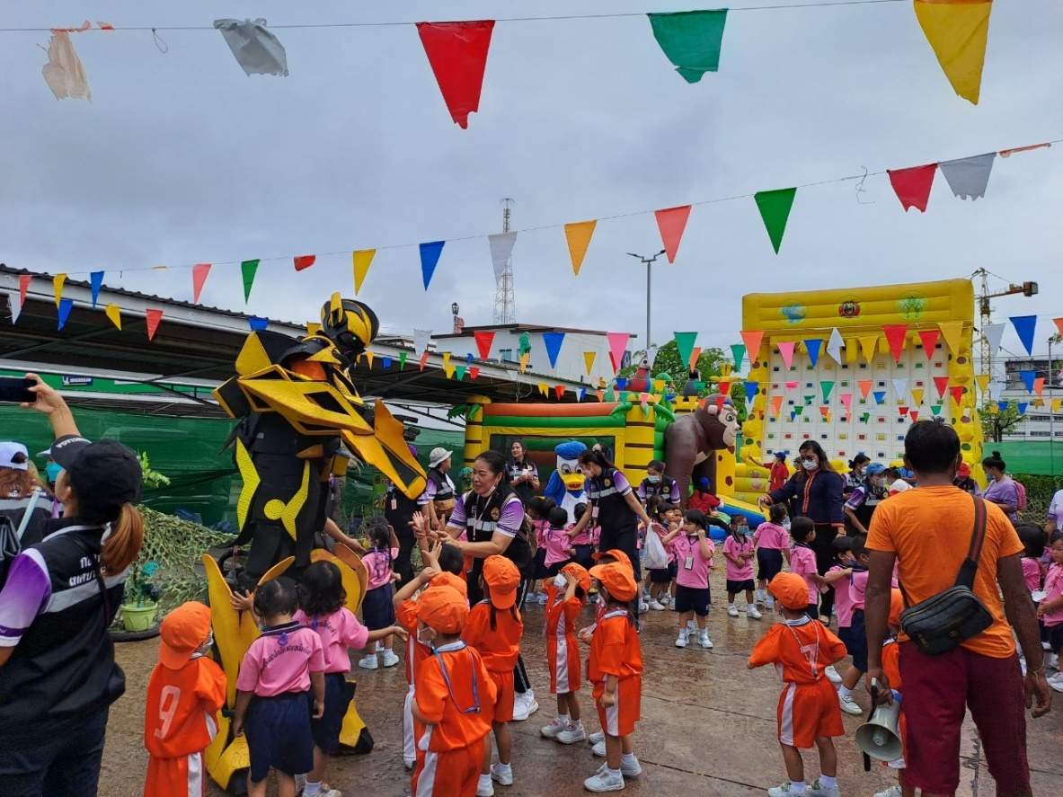
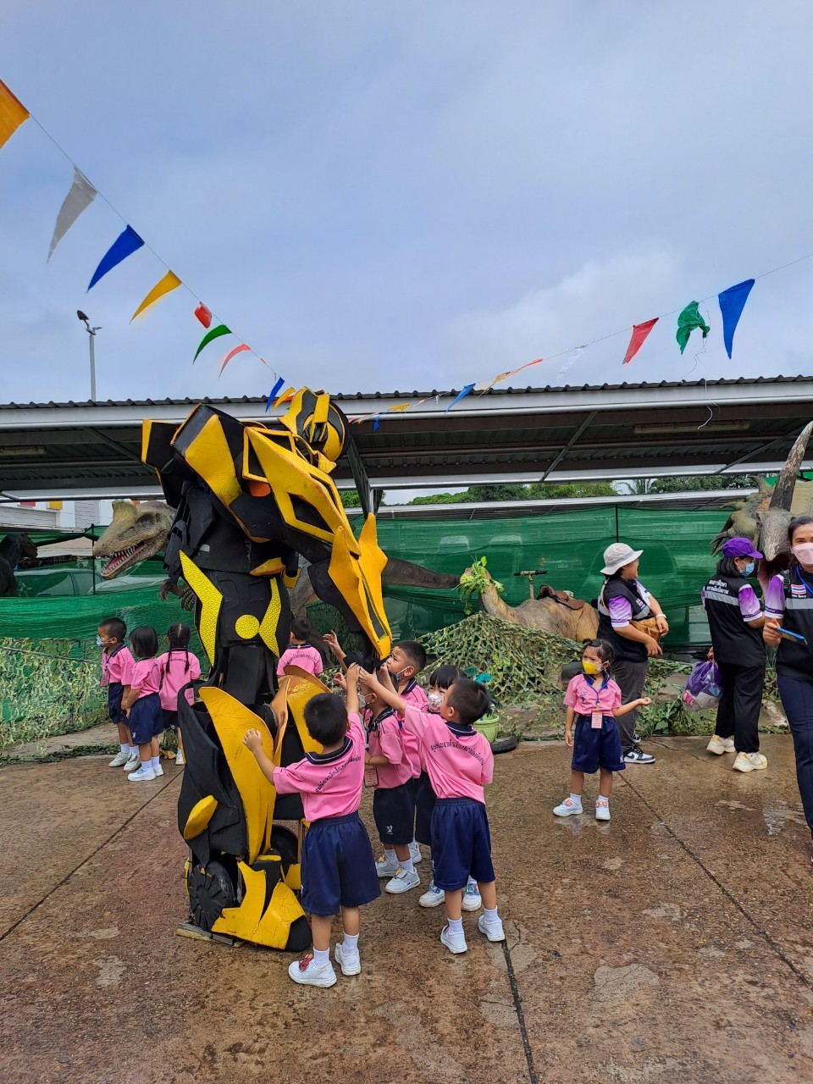
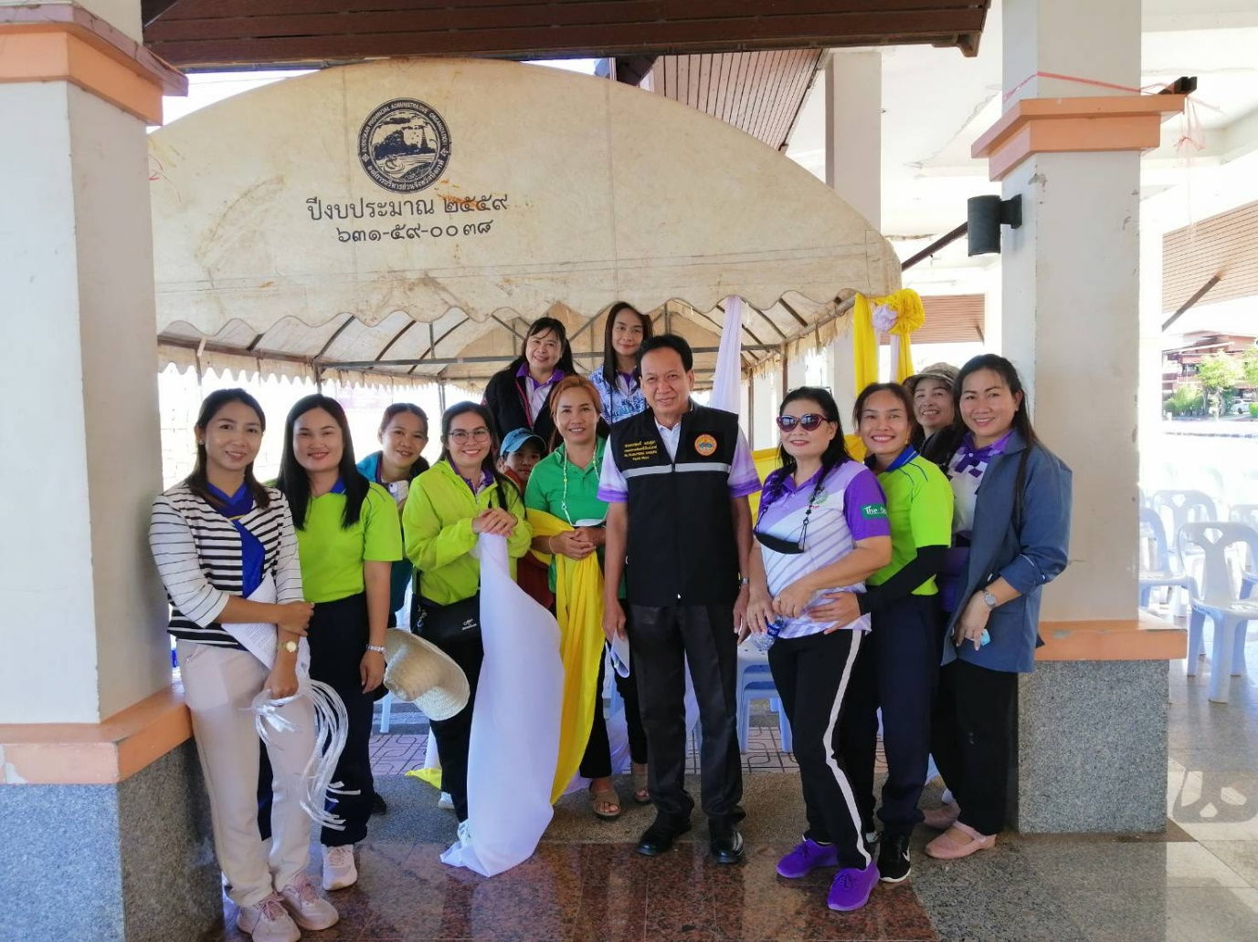
งานอื่นที่ได้รับมอบหมาย ผูกผ้าประดับเนื่องในงานพิธีการต่างๆ
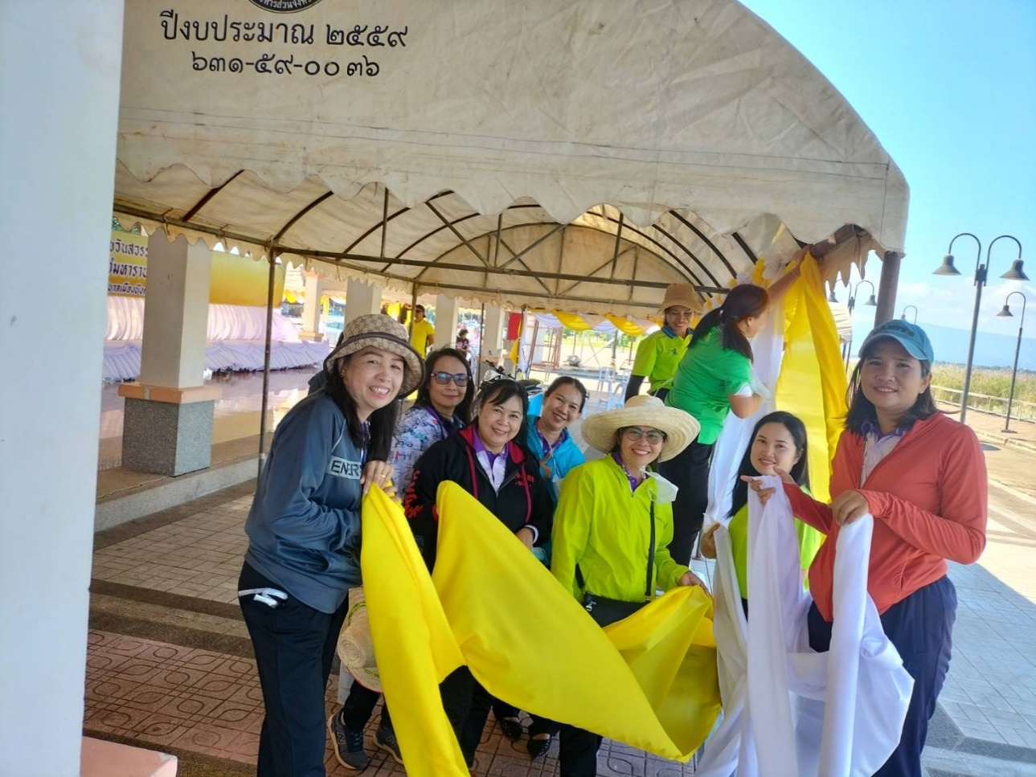

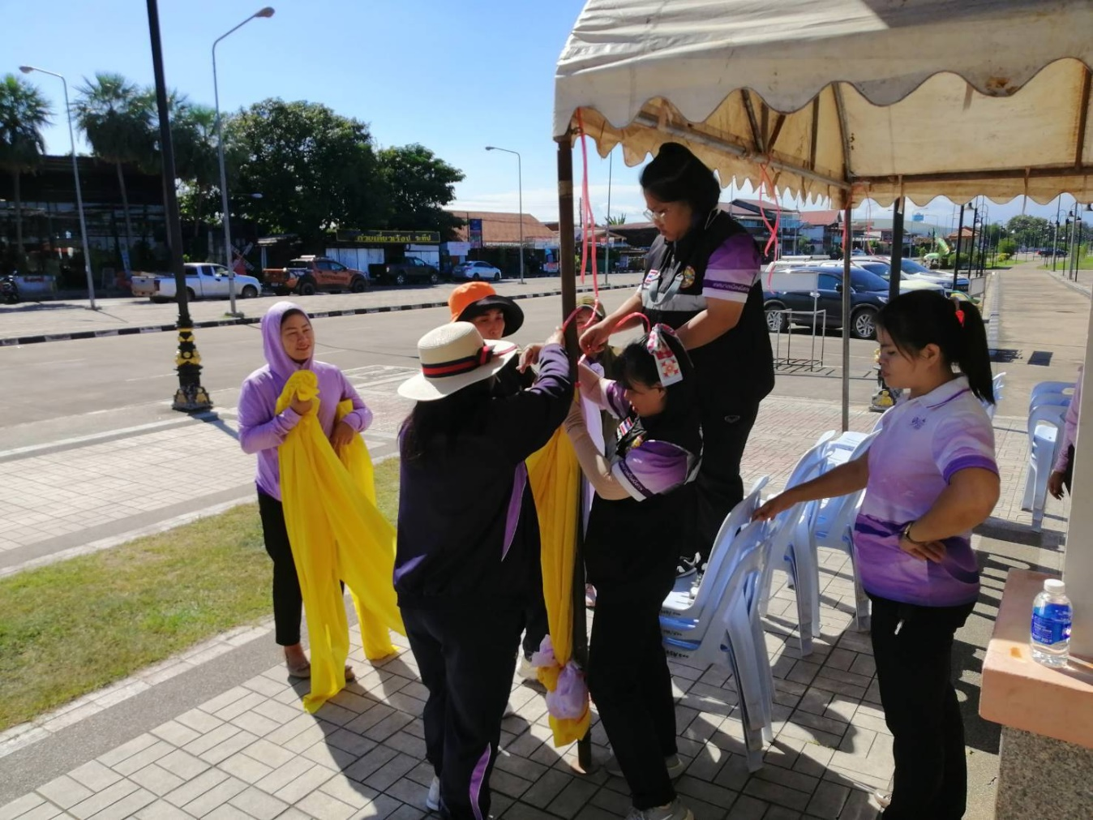
-๓๓-

ลำดับที่ | โครงการ | งบประมาณที่  ตั้งไว้(บาท) | งบประมาณที่  ใช้ไป(บาท) | คงเหลือ  (บาท) | หมายเหตุ
1 | โครงการป้องกันอุบัติเหตุช่วงเทศกาลสำคัญ เทศกาลปีใหม่และเทศกาลสงกรานต์ | 145,000 | 131,320 | 13,680 | ดำเนินการแล้ว
2 | โครงการป้องกันอัคคีภัยในชุมชนและสถานประกอบการ | 50,000 | 50,000 | - | ดำเนินการแล้ว
3 | โครงการฝึกอบรมทบทวนอาสาสมัครป้องกันภัยฝ่ายพลเรือน (อปพร.) | 200,000 | 297,650 | 2,350 | โอนเพิ่ม100,000
4 | โครงการสัมมนาทางวิชาการให้กับ อปพร | 90,000 | - | 90,000 | ไม่ดำเนินการ
5 | โครงการอบรมจิตอาสาภัยพิบัติเทศบาลเมืองบึงกาฬ | 400,000 | - | 300,000 | โอนลด100,000
6 | โครงการเทศกิจ School Care ป้องกันอุบัติเหตุหน้าโรงเรียน | 50,000 | 30,140 | 19,896 | ดำเนินการแล้ว
 | รวม | 935,000 | 509,110 | 425,926

